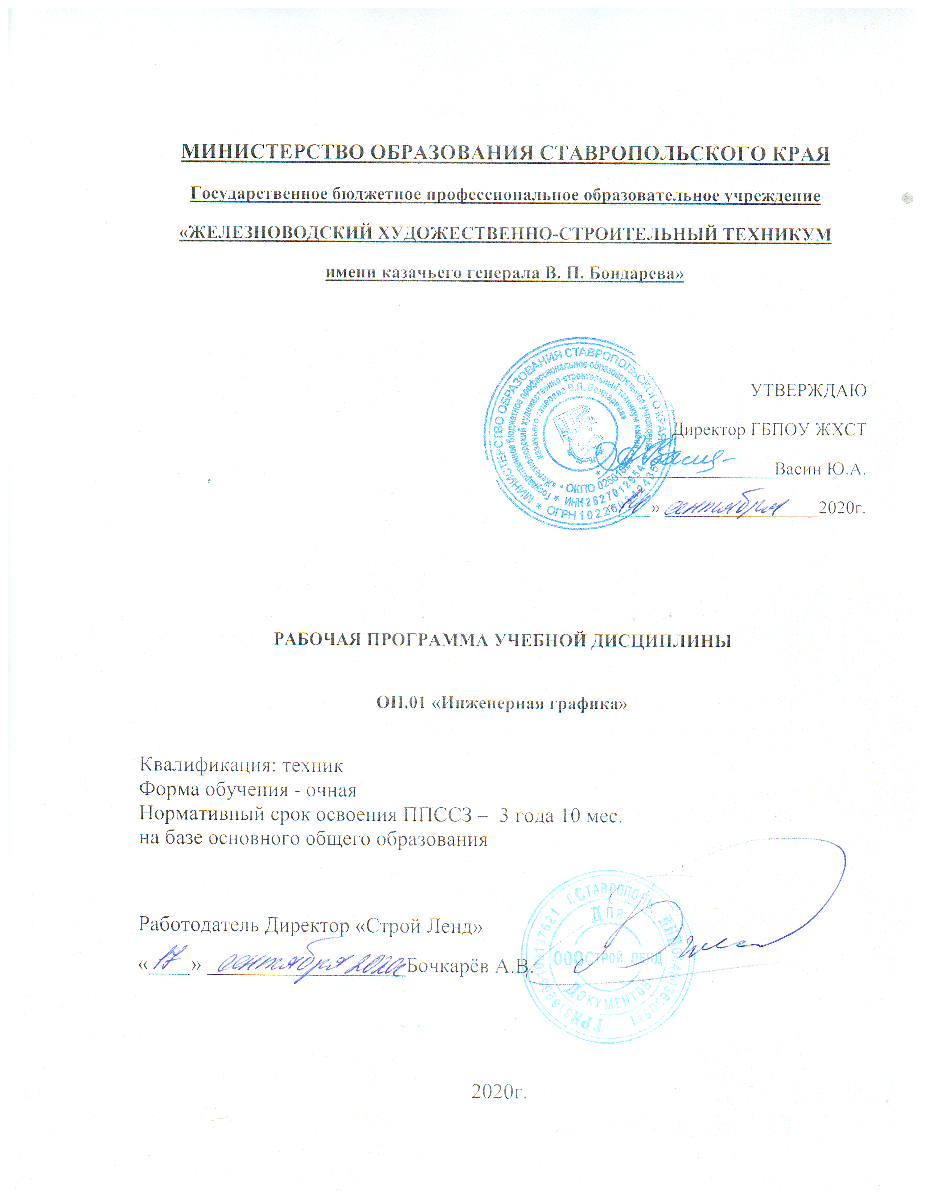

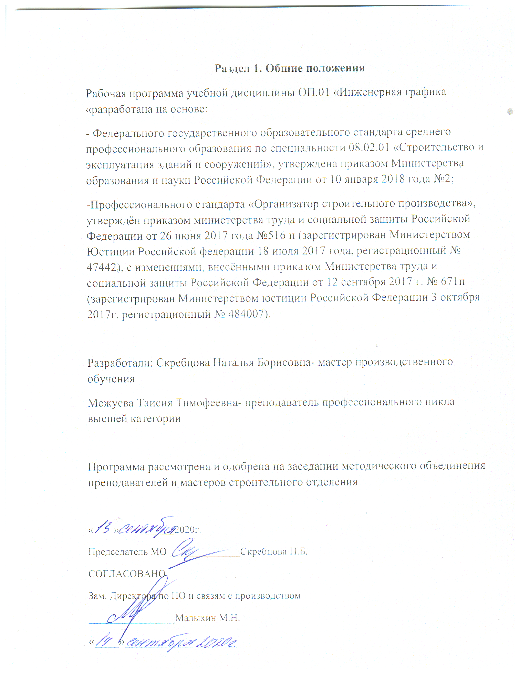

1.ОБЩАЯ ХАРАКТЕРИСТИКА ПРИМЕРНОЙ РАБОЧЕЙ программы

учебной дисциплины ОП.01 «ИНЖЕНЕРНАЯ ГРАФИКА»

1.1. Место дисциплины в структуре основной образовательной программы:
Учебная дисциплина «Инженерная графика» является обязательной частью общепрофессионального цикла основной образовательной программы в соответствии с ФГОС по специальности СПО 08.02.01Строительство и эксплуатация зданий и сооружений (базовой и углублённой подготовки).
Учебная дисциплина «Инженерная графика» обеспечивает формирование и развитие профессиональных и общих компетенций по видам деятельности в соответствии с ФГОС по специальности СПО 08.02.01Строительство и эксплуатация зданий и сооружений (базовой и углублённой подготовки): ПК 1.1. Подбирать наиболее оптимальные решения из строительных конструкций и материалов, разрабатывать узлы и детали конструктивных элементов зданий и сооружений в соответствии с условиями эксплуатации и назначениями; ПК 1.3. Разрабатывать архитектурно-строительные чертежи с использованием средств автоматизированного проектирования. Особое значение дисциплина имеет при формировании и развитии: ОК 01. Выбирать способы решения задач профессиональной деятельности применительно к различным контекстам; ОК 02. Осуществлять поиск, анализ и интерпретацию информации, необходимой для выполнения задач профессиональной деятельности; ОК 03. Планировать и реализовывать собственное профессиональное и личностное развитие; ОК 09. Использовать информационные технологии в профессиональной деятельности; ОК 10. Пользоваться профессиональной документацией на государственном и иностранном языках.

1.2. Цель и планируемые результаты освоения дисциплины:
В рамках программы учебной дисциплины обучающимися осваиваются умения и знания
Код  ПК, ОК | Умения | Знания
ПК 1.1. | - оформлять и читать чертежи деталей, конструкций, схем, спецификаций по специальности;  - выполнять геометрические построения;  - выполнять графические изображения пространственных образов в ручной и машинной графике;  - разрабатывать комплексные чертежи с использованием системы автоматизированного проектирования;  - выполнять изображения резьбовых соединений;  - выполнять эскизы и рабочие чертежи | - начертаний и назначений линий на чертежах;  - типов шрифтов и их параметров;  - правил нанесения размеров на чертежах;  - основных правил разработки, оформления и чтения конструкторской документации;  - рациональных способов геометрических построений;  - законов, методов и приемов проекционного черчения;  - способов изображения предметов и расположение их на чертеже;  - графического обозначения материалов
ПК 1.3 | - пользоваться нормативно-технической документацией при выполнении и оформлении строительных чертежей;  - оформлять рабочие строительные чертежи | - требования стандартов ЕСКД и СПДС по оформлению строительных чертежей;  - технологии выполнения чертежей с использованием системы автоматизированного проектирования
ОК 1 | - осуществлять выбор оптимального алгоритма своей деятельности (формы и методы соответствуют целям и задачам). | - методов самоанализа и коррекции своей деятельности на основании достигнутых результатов.
ОК 2 | - выполнять самостоятельный и эффективный поиск, анализ и интерпретацию необходимой информации из разных источников, в том числе электронных и интернет ресурсов, для решения поставленных задач. | - методов поиска информации, находящейся в печатных и электронных информационных ресурсах; основных методов анализа и интерпретации полученной информации.
ОК 3 | - обосновывать выбор методов и способов решения задач профессионального и личностного развития. | - способов оценки собственного профессионального продвижения, личностного развития.
ОК 9 | - активно использовать информационные и коммуникационные ресурсы в учебной деятельности. | - способов использования информационно-коммуникационных технологий в учебной деятельности, в том числе для осуществления самоконтроля знаний, создания презентаций, электронных таблиц и документов и т.п.
ОК 10 | - пользоваться нормативно-технической документацией при решении задач по составлению и оформлению строительных и специальных чертежей. | - требований государственных стандартов единой системы конструкторской документации по оформлению и составлению строительных и специальных чертежей.

2 СТРУКТУРА И СОДЕРЖАНИЕ УЧЕБНОЙ ДИСЦИПЛИНЫ
2.1 Объем учебной дисциплины и виды учебной работы

Вид учебной работы | Объем в часах
Объем образовательной программы | 102
в том числе:
практические занятия | 56
самостоятельная работа | 8
Промежуточная аттестация | 2

2.2 Тематический план и содержание учебной дисциплины

Наименование разделов и тем | Содержание учебного материала и формы организации деятельности обучающихся | Объём в часах | Коды компетенций, формированию которых способствует элемент программы
1 | 2 | 3 | 4
Раздел 1 Правила оформления чертежей
Тема 1.1 Основные сведения по оформлению чертежей | Содержание учебного материала | 14 | ПК 1.1  ОК 02  ОК 10
 | Значение учебной дисциплины «Инженерная графика» в дальнейшей профессиональной деятельности. Краткие исторические сведения о развитии инженерной графики. Содержание учебной дисциплины. Требования стандартов единой системы конструкторской документации по правилам разработки, оформления и чтения проектной документации и рабочих чертежей. Форматы чертежей (ГОСТ 2.301-68), рамка, основная надпись. Масштабы (ГОСТ 2.302-68) – определение, обозначение.  Чертежный шрифт (ГОСТ 2.304-68). Типы шрифтов, их отличительные и общие свойства. Номер шрифта, параметры шрифта. Конструкция прописных, строчных букв и цифр. Линии чертежа (ГОСТ 2.303-68). Наименование, назначение, параметры и начертание линий чертежа. Общие правила нанесения размеров на чертежах в соответствии с ГОСТ 2.307-68. Линейные и угловые размеры, размерные и выносные линии, форма стрелок, размерные числа и их расположение на чертежах. Условные знаки, применяемые при нанесении размеров. | 4
 | В том числе, практических занятий | 10
 | Практическое занятие №1. Изучение стандартов единой системы конструкторской документации: ГОСТ 2.301-68 ЕСКД Форматы чертежей ; ГОСТ 2.302-68 ЕСКД Масштабы; ГОСТ 2.304-68 ЕСКД Чертежный шрифт; ГОСТ 2.303-68 ЕСКД Линии чертежа; ГОСТ 2.307-68 ЕСКД Нанесение размеров и предельных отклонений. | 2
 | Практическое занятие №2. Вычерчивание рамки и основной надписи чертежа. Выполнение графической композиции из линий чертежа в ручной графике (формат чертежного листа по заданию преподавателя). | 2
 | Практическое занятие №3. Выполнение композиции из букв и цифр с заданным номером шрифта в ручной графике (формат чертежного листа по заданию преподавателя). | 2
 | Практическое занятие №4. Выполнение титульного листа альбома графических работ в ручной графике (формат чертежного листа по заданию преподавателя). Заполнение основной надписи чертежа). | 2
 | Практическое занятие №5. Вычерчивание в ручной графике чертежа плоского контура в заданном масштабе и нанесение его размеров. | 2
 | Самостоятельная работа обучающихся | -
Тема 1.2  Геометрические построения иправила вычерчивания контуров технических деталей | Содержание учебного материала | 8 | ПК 1.1  ОК 01  ОК 02  ОК 09  ОК 10
 | Анализ графического изображения детали (чтение чертежей деталей, конструкций, схем). Выбор рациональных способов геометрических построений.  Разновидности геометрических построений прямых, уклонов, конусности, углов при помощи угольников, линейки, циркуля. Обозначения уклонов и конусности.  Способы деления окружности на конгруэнтные дуги.  Сопряжение прямых линий, окружностей и дуг, прямой и дуг окружностей. | 2
 | В том числе, практических занятий | 4
 | Практическое занятие №6. Вычерчивание плоских контуров с построением уклонов, конусности, правильных многоугольников, делением окружности на равные части в ручной графике. | 2
 | Практическое занятие №7. Построение контура технической детали с применением элементов сопряжений и нанесением размеров в ручной графике (на основе выбора рациональных способов геометрических построений). | 2
 | Самостоятельная работа обучающихся.  Выполнение и оформление самостоятельных графических работ и подготовка к их защите. Рекомендуемая тематика:  1. Вычертить коробовые кривые (овал, овоид, завиток).  2. Вычертить лекальные кривые (эллипс, параболу, гиперболу). | 2
Раздел 2
Проекционное черчение (основы начертательной геометрии)
Тема 2.1  Методы проецирования.  Проекции точки, прямой и плоскости | Содержание учебного материала | 6 | ПК 1.1  ОК 01  ОК 02  ОК 09  ОК 10
 | Способы получения графических изображений. Законы, методы и приемы проецирования.  Комплексный чертеж. Проецирование точки. Расположение проекций точки на комплексном чертеже.  Проецирование отрезка прямой. Расположение прямой относительно плоскостей проекций.  Изображения плоскости на комплексном чертеже. Следы плоскостей. Плоскости общего и частного положения и свойства их проекций. | 4
 | В том числе, практических занятий | 2
 | Практическое занятие №8. Построение в ручной графике проекций точки, отрезка прямой, плоскости, и взаимного их расположения. | 2
Тема 2.2  Поверхности и тела | Содержание учебного материала | 8
 | Построения ортогональных проекций многогранных геометрических тел и тел вращения. Развертки поверхностей геометрических тел. | 2
 | В том числе, практических занятий | 4 | ПК 1.1  ОК 01  ОК 02  ОК 09  ОК 10
 | Практическое занятие №9. Построение в ручной графике изображений плоских фигур и геометрических тел в ортогональных проекциях. | 2
 | Практическое занятие №10. Построение в ручной графике проекций точек и линий, лежащих на поверхностях геометрических тел. Построение развёрток. | 2
 | Самостоятельная работа обучающихся.  Выполнение и оформление самостоятельных графических работ и подготовка к их защите. Рекомендуемая тематика:  1. Построить в ручной графике ортогональные проекции группы геометрических тел.  2. Построить в ручной графике ортогональные проекции наклонных многогранников.  3. Построить в ручной графике развертки неполных геометрических тел. | 2
Тема 2.3  Аксонометрические проекции | Содержание учебного материала | 8
 | Прямоугольные и косоугольные аксонометрические проекции. Построение аксонометрических проекций плоских геометрических фигур, многогранных геометрических тел и тел вращения. | 2
 | В том числе, практических занятий | 4 | ПК 1.1  ОК 01  ОК 02  ОК 09  ОК 10
 | Практическое занятие №11.Построение в ручной графике изображений плоских фигур и геометрических тел в прямоугольных изометрической и диметрической проекциях. | 2
 | Практическое занятие №12.Построение в ручной графике аксонометрической проекции группы геометрических тел. | 2
 | Самостоятельная работа обучающихся.  Выполнение и оформление самостоятельных графических работ и подготовка к их защите. Рекомендуемая тематика:  1. Построить в ручной графике аксонометрические проекции усеченных геометрических тел.  2. Вычертить в ручной графике окружность и многоугольники в косоугольных аксонометрических проекциях. | 2
Тема 2.4  Пересечение поверхностей геометрических тел плоскостями | Содержание учебного материала | 2
 | Пересечение поверхностей геометрических тел проецирующими плоскостями. Построение ортогональных проекций, линий среза, аксонометрических проекций и разверток усеченных геометрических тел. Способы преобразования проекций. | 2
Тема 2.5  Взаимное пересечение поверхностей геометрических тел | Содержание учебного материала | 8
 | Построение точек пересечения прямой линии с поверхностью геометрических тел. Способы получения точек линии пересечения двух геометрических тел. | 2
Раздел 3 Основы технического черчения
Тема 3.1  Виды, сечения, разрезы | Содержание учебного материала | 16 | ПК 1.1  ПК 1.3  ОК 01  ОК 02  ОК 09  ОК 10
 | Способы изображения предметов и расположение их на чертеже. Виды- основные, дополнительные, местные.  Сечения - наложенные, вынесенные, их обозначение, правила выполнения.  Разрезы – простые, сложные, местные. Отличие разреза от сечения. Расположение и обозначение разрезов. Соединение части вида с частью разреза.  Выбор месторасположения вынесенных и наложенных сечений.  Графические обозначения материалов в сечениях и разрезах и правила их нанесения на чертежах.  Условности и упрощения, применяемые при выполнении разрезов и сечений,  Порядок построения модели в аксонометрии с вырезом одной четверти.  Определение необходимого и достаточного числа изображений на чертеже.  Выносные элементы. | 4
 | В том числе, практических занятий | 12
 | Практическое занятие №17. Построение с использованием САПР трех видов модели по ее аксонометрическому изображению. | 2
 | Практическое занятие №18. Построение с использованием САПР по двум данным видам модели третьего вида и ее аксонометрического изображения. | 2
 | Практическое занятие №19.По приведенным наглядным изображениям деталей выполнить с использованием САПР указанные в условии сечения. | 2
 | Практическое занятие №20. Построение с использованием САПР простых фронтальных разрезов. Соединение части вида с частью разреза. | 2
 | Практическое занятие №21. Построение с использованием САПР простых наклонных разрезов. | 2
 | Практическое занятие №22. Построение с использованием САПР аксонометрического изображения детали по ее комплексному чертежу. Выполнение выреза ¼ части аксонометрического изображения детали. | 2
Тема 3.2  Разъемные соединения деталей. | Содержание учебного материала | 6
 | Классификация резьбы, основные параметры, обозначения.  Элементы разъемных соединений, правила их вычерчивания. Упрощенные изображения элементов разъемных соединений. | 2
 | В том числе, практических занятий | 4 | ПК 1.1  ПК 1.3  ОК 01  ОК 02  ОК 09  ОК 10
 | Практическое занятие №25.Вычерчивание изображения резьбы на стержне, в отверстии, в соединении. | 2
 | Практическое занятие №26.Вычерчивание изображения резьбового соединения двух деталей. | 2
Раздел 4
Основы строительного черчения
Тема 4.1  Архитектурно-строительные чертежи | Содержание учебного материал | 16
 | Содержание и виды, наименование и маркировка строительных чертежей. Требования нормативно-технической документации по оформлению строительных чертежей. Технологии выполнения чертежей с использованием системы автоматизированного проектирования. Масштабы строительных чертежей. Координационные оси и нанесение размеров на чертежах, выноски и надписи на строительных чертежах. Состав архитектурно-строительных чертежей и условные графические изображения на них. Планы этажей, фасады, разрезы, строительные узлы зданий и последовательность их вычерчивания. | 2
 | В том числе, практических занятий | 12 | ПК 1.1  ПК 1.3  ОК 01  ОК 02  ОК 03  ОК 09  ОК 10
 | Практическое занятие №29.Вычерчивание с использованием САПР условных графических изображений элементов зданий и санитарно-технического оборудования (в соответствии с требованиями нормативно-технической документации на оформление строительных чертежей). | 2
 | Практическое занятие №30.Вычерчивание планов этажей зданий с использованием САПР (в соответствии с требованиями нормативно-технической документации на оформление строительных чертежей). | 2
 | Практическое занятие №31.Вычерчивание фасадов зданий с использованием САПР (в соответствии с требованиями нормативно-технической документации на оформление строительных чертежей). | 2
 | Практическое занятие №32.Вычерчивание разрезов зданий с использованием САПР (в соответствии с требованиями нормативно-технической документации на оформление строительных чертежей). | 2
 | Практическое занятие №33.Вычерчивание с использованием САПР чертежей строительных узлов и сечений (в соответствии с требованиями нормативно-технической документации на оформление строительных чертежей). | 2
 | Самостоятельная работа обучающихся.  Выполнение и оформление самостоятельных графических работ и подготовка к их защите. Рекомендуемая тематика:  1. Вычертить с использованием САПР планы и разрезы производственных зданий.  2. Вычертить с использованием САПР архитектурные узлы зданий. | 2
Тема 4.2  Чертежи строительных конструкций | Содержание учебного материала | 8
 | Виды чертежей строительных конструкций, назначение, применение. Маркировка. Особенности оформления и выполнения. Масштабы. Условные графические изображения и обозначения, применяемые в чертежах строительных конструкций, требования ГОСТов СПДС. | 2
 | В том числе, практических занятий | 4 | ПК 1.1  ПК 1.3  ОК 01  ОК 02  ОК 03  ОК 09  ОК 10
 | Практическое занятие №34. Выполнение с использованием САПР чертежей железобетонных изделий с выводом на печать (в соответствии с требованиями к изготовлению рабочих строительных чертежей). | 2
 | Практическое занятие №35. Выполнение с использованием САПР чертежей металлических конструкций с выводом на печать (в соответствии с требованиями к изготовлению рабочих строительных чертежей). | 2
 | Промежуточная аттестация | 2
Всего: |  | 102

3. условия РЕАЛИЗАЦИИ ПРОГРАММЫ учебной дисциплины

3.1. Для реализации программы учебной дисциплины предусмотрено следующее специальное помещение:

Кабинет «Инженерная графика», оснащенный оборудованием:
- персональными компьютерами со специализированным программным обеспечением по количеству обучающихся;
- объемными моделями геометрических тел, деталей;
- чертежными инструментами: линейками, треугольниками с углами 30º,90º,60º и 45º, 90º, 45º, транспортирами, циркулями;
- рабочим местом преподавателя, оборудованным персональным компьютером с лицензионным или свободным программным обеспечением, соответствующим разделам программы и подключенным к сети Internet и средствами вывода звуковой информации;
- сканером;
- принтером,
а также техническими средствами обучения:
- оборудованием для электронных презентаций (мультимедиапроектором).

3.2. Информационное обеспечение реализации программы

3.2.1. Печатные издания
Основные источники:
- Жарков, Н.В. AutoCAD 2017. Официальная русская версия. Эффективный самоучитель / Н.В. Жарков. - СПб.: Наука и техника, 2017 - 624с.: ил.
- Муравьев, С.Н. Инженерная графика: учебник / С.Н. Муравьев, Ф.И. Пуйческу, Н.А.Чванова. - М.: Издательский центр «Академия», 2014.-320с.: ил.
- Скобелева И.Ю., Ширшова И.А., Гареева Л.В., Князьков В.В. Инженерная графика :учеб. пособие / И.Ю. Скобелева[и др.]; НГТУ им. Р.Е. Алексеева. – Нижний Новгород, 2013.–189с.
- Томилова, С.В. Инженерная графика. Строительство: учебник / С.В. Томилова. - М.: Издательский центр «Академия», 2015. - 336 с.
- Томилова, С.В. Инженерная графика в строительстве. Практикум: учебное пособие для студ. учреждений СПО / С.В. Томилова.- М.: Издательский центр «Академия», 2014. - 208 с.
- Томилова, С.В. Начертательная геометрия. Строительство: учебник / С.В. Томилова. - М.: Издательский центр «Академия», 2016. - 288 с.
- Феофанов А.Н. Чтение рабочих чертежей: учебное пособие/ А.Н.Феофанов. – М.: Издательский центр «Академия», 2015. – 80с.

3.2.2. Электронные издания (электронные ресурсы)
- Информационная система МЕГАНОРМ [Электронный ресурс]— Режим доступа http://meganorm.ru/
- Каталог государственных стандартов [Электронный ресурс]— Режим доступа : http://www.stroyinf.ru/
- Инженерная и компьютерная графика [Электронный ресурс]: учебник и практикум для СПО / Р. Р. Анамова [и др.] ; под общ. ред. Р. Р. Анамовой, С. А. Леонову, Н. В. Пшеничнову. — М.: Издательство Юрайт, 2018. — 246 с. — (Серия: Профессиональное образование).]— Режим доступа: www.biblio-online.ru/book/5B481506-75BC-4E43-94EE-23D496178568.
- Инженерная графика [Электронный ресурс]: учебное пособие/ И.Ю. Скобелева [и др.].— Электрон. текстовые данные.— Ростов-на-Дону: Феникс, 2014.— 300 c. Режим доступа: http://www.iprbookshop.ru/58932.html.— ЭБС «IPRbooks»
- Чекмарев, А. А. Черчение. Справочник [Электронный ресурс]: учебное пособие для СПО / А. А. Чекмарев, В. К. Осипов. — 9-е изд., испр. и доп. — М. Издательство Юрайт, 2018. — 359 с.]— Режим доступа: www.biblio-online.ru/book/956EDCB9-657E-49E0-B0CA-E3DB1931D0A3.
- Чекмарев, А. А. Начертательная геометрия [Электронный ресурс]: учебник для СПО / А. А. Чекмарев. — М.: Издательство Юрайт, 2018. — 166 с. —Режим доступа: www.biblio-online.ru/book/B8402B9B-0643-4D71-A23D-6D2348D09F24.

4.Контроль и оценка результатов освоения учебной Дисциплины
Результаты обучения | Критерии оценки | Методы оценки
Знать: |  | -устный опрос;  -опрос по индивидуальным заданиям;  -письменный опрос;  -письменная проверка;  -тестирование;  -самоконтроль;  -взаимопроверка  Экспертная оценка по результатам наблюдения за деятельностью студента в процессе освоения учебной дисциплины
- начертания и назначение линий на чертежах; | демонстрирует знание различных типов линий, их назначение и правила их начертания;  подбирает толщину линий в зависимости от величины, сложности изображения и назначения чертежа;  подбирает твердость грифеля карандаша для обеспечения четкости линий;  подбирает твердость карандашной вставки циркуля для обеспечения одинаковой толщины линии окружности и линий, проведенных с помощью линейки (рейсшины, угольника).
- типы шрифтов и их параметры; | демонстрирует знание типов и размеров шрифтов, соотношение размеров букв и цифр, расстояний между буквами, словами и строками в зависимости от размера шрифта;  демонстрирует знания конструкций и размеры элементов букв и цифр;  вычерчивает вспомогательную сетку для написания текста;  применяет упрощенный способ разметки вспомогательной сетке;  демонстрирует знания последовательности обводки букв и цифр написанного текста.
- правила нанесения размеров на чертежах; | демонстрирует знание правил нанесения линейных, угловых размеров, размеров длин дуг окружностей, размеров квадратов, фасок на чертежах;  демонстрирует знания знаков диаметра и радиуса и правила их нанесения; способы нанесения размерного числа при различных положениях размерных линий, в том числе, при различных наклонах размерных линий;  демонстрирует знания единиц измерения размеров на чертежах;  демонстрирует знания видов стрелок, их размеров, правил вычерчивания размерных и выносных линий.
- - рациональные способы геометрических построений; | демонстрирует знание геометрических построений прямых, уклонов, конусности, углов; способы деления окружности на конгруэнтные дуги; сопряжения прямых линий, окружностей и дуг, прямой и дуг окружностей.
- законы, методы и приемы проекционного черчения; | выбирает соответствующие способы и методы проекционного черчения при выполнении практических заданий;  демонстрирует знания сущности методов и аргументирует сделанный выбор при защите графических работ;  выполняет чертеж в проекционной связи; определяет и строит необходимое количество разрезов и сечений на чертежах;  строит аксонометрические проекции по данным ортогональным проекциям с вырезом ¼ части; выполняет штриховку на разрезах в ортогональных и аксонометрических проекциях.
- способы изображения предметов и расположение их на чертеже; | выбирает способ изображения детали в зависимости от сложности внешней и внутренней ее формы;  выбирает число изображений (видов, разрезов, сечений), исходя из того, что число изображений должно быть минимальным, но дающим полное представление о детали;  выбирает главный вид детали, и его расположение на чертеже;  демонстрирует знания правил расположения дополнительных, местных видов, выносных элементов, вынесенных и наложенных сечений, а также разрезов на чертежах.
-графические обозначения материалов; | демонстрирует знания графических обозначений материалов в сечениях и на фасадах, а также правила нанесения их на чертежи;  демонстрирует знания особенностей штриховки узких и длинных площадей сечений, а также сечений незначительной площади, встречающихся в строительных чертежах;  демонстрирует знания штриховки на больших площадях сечений.
-основные правила разработки, оформления и чтения конструкторской документации; | аргументирует последовательность выполнения чертежей;  представляет формы и назначение отдельных элементов детали: отверстий, канавок, выступов и т. д.,  определяет назначения детали и ее работу; демонстрирует навыки чтения чертежей.
-требования стандартов ЕСКД и СПДС по оформлению строительных чертежей. | демонстрирует правильный выбор соответствующих стандартов для выполнения и оформления строительных чертежей различного типа; соблюдает требования нормативной документации.
-технологии выполнения чертежей с использованием системы автоматизированного проектирования; | демонстрирует знания технологии выполнения чертежей в графической системе AutoCAD; порядка выбора соответствующих команд построения и редактирования чертежей; организации рабочего поля системы, собственных панелей инструментов и инструментальных палитр для эффективной и рациональной работы по созданию чертежей.
Уметь: |  | - оценка выполнения практических работ  оценка выполнения самостоятельной работы.  экспертная оценка по результатам наблюдения за деятельностью студента в процессе освоения учебной дисциплины
-оформлять и читать чертежи деталей, конструкций, схем, спецификаций по специальности; | читает чертежи:  понимает, распознаёт созданные изображения деталей, конструкций, схем;  определяет их конструктивные элементы, размеры и другие параметры;  читает спецификации.
-выполнять  геометрические построения; | выполняет различные геометрические построения, включающие построения прямых, уклонов, конусности, углов при помощи угольников, линейки, циркуля, а также правильных многоугольников, делением окружности на равные части рациональными приёмами
- выполнять графические изображения пространственных образов в ручной и машинной графике; | владеет технологией построения различных геометрических форм, подбирает чертёжные инструменты,  при выполнении упражнений и практических работ, владеет командами панелей инструментов САПР (AutoCAD), ищет наиболее рациональное их использование.
-разрабатывать комплексные чертежи с использованием системы автоматизированного проектирования; | соблюдает проекционную связь при построении видов;  анализирует предмет (деталь) с целью построения необходимых разрезов и сечений;  вычерчивает детали с указанием линий сечения, необходимых обозначений и надписей; демонстрирует рациональные приёмы работы при создании чертежей в графической системе автоматизированного проектирования AutoCAD, соблюдает последовательность выполнения команд панелей инструментов в AutoCAD.
- выполнять изображения резьбовых соединений; | выполняет чертежи стандартизированных крепежных резьбовых деталей, упрощенные и условные изображения и обозначения разъемных соединений.
- выполнять эскизы и рабочие чертежи; | владеет техникой работы от руки, без чертежных инструментов; пользуется измерительными инструментами для обмера деталей; определяет пропорциональности частей детали на глаз; выполняет рабочие чертежи детали по эскизу, снятому с натуры.
- пользоваться нормативно-технической документацией при выполнении и оформлении строительных чертежей; | демонстрирует применение соответствующих стандартов при создании и оформлении строительных чертежей. Соблюдает требования ГОСТ ЕСКД и СПДС в отношении параметров применяемых линий чертежа, шрифта, размеров форматов, основных надписей, обозначений сечений и разрезов; графических обозначений строительных материалов в сечениях.
- выполнять и оформлять рабочие строительные чертежи | владеет технологией создания и оформления рабочих строительных чертежей в соответствии с требованиями стандартов Единой системы конструкторской документации и Системой проектной документации для строительства; выполняет необходимые поясняющие надписи для изображений, текстовые разъяснения, таблицы и другие пояснительные элементы; правильно заполняет основную надпись чертежа.

Самостоятельная работа в рамках образовательной программы планируется образовательной организацией с соответствии с требованиями ФГОС СПО в пределах объема учебной дисциплины в количестве часов, необходимом для выполнения заданий самостоятельной работы обучающихся, предусмотренных тематическим планом и содержанием учебной дисциплины.

